Průzkum dopadů tornáda
na jižní Moravě 13. 6. 2022
Informace z 14. 6. 2022 | 15:00
Předběžné informace z terénního průzkumu potvrzují, že vznik škod v Lanžhotu a okolí skutečně souvisí s rotující kondenzační nálevkou, kterou zachytilo vícero lidí na video, a že tedy šlo skutečně o tornádo - a to minimálně o intenzitě F1.
V pondělí 13. 6. 2022 se od večerních hodin objevovalo množství svědectví, hlášení o škodách a přímo i videí, které naznačovaly, že město Lanžhot na jihu Moravy pravděpodobně zasáhlo tornádo. Z radarových snímků je zřejmé, že původcem tornáda byla dlouho žijící bouřková buňka, která vznikla poblíž Prahy.
Podrobnější a konečné vyhodnocení intenzity na základě materiálů z dnešního průzkumu bude probíhat během následujících dnů. Podle Petra Münstera, meteorologa ČHMÚ, který zkoumal dopady v terénu, šlo o tornádo s větrem o rychlosti odhadem okolo 150 km/h. Při bouři došlo k vyvrácení statnějších stromů a škody byly i na střechách domů.
O dalších závěrech, týkajících se zejména síly tornáda v okolí města Lanžhot, vás budeme informovat.

Doplňující informace k tornádům v Česku
Web s databází tornád na území Česka: https://www.tornada-cz.cz/
Video s odpověďmi na nejčastější dotazy k tornádům: https://youtu.be/m7rv7W5IWRs

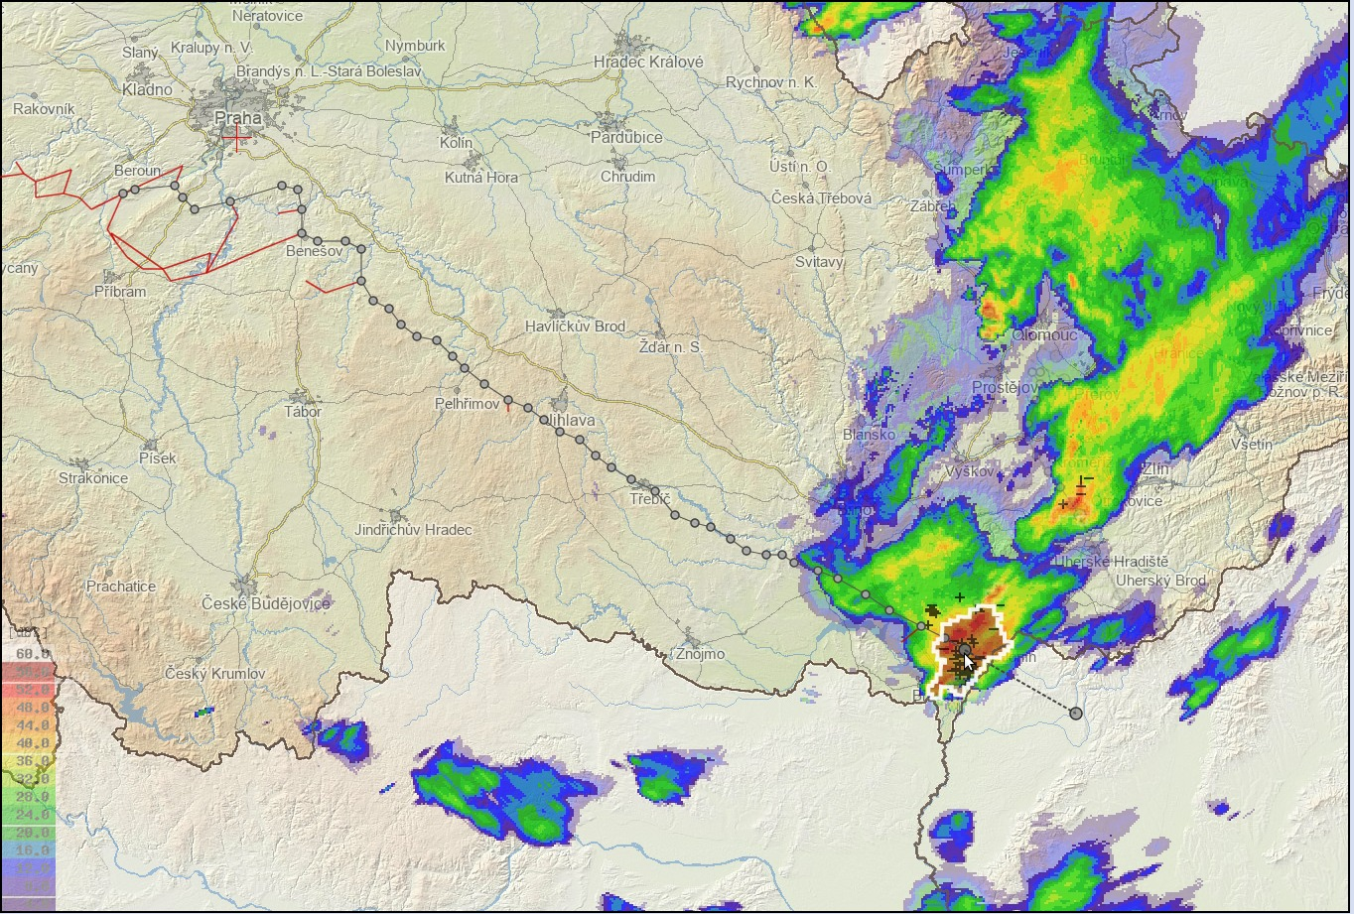
Radarový snímek přechodu bouře přes jih Moravy s vyznačenou trasou předchozího postupu bouřkové buňky.

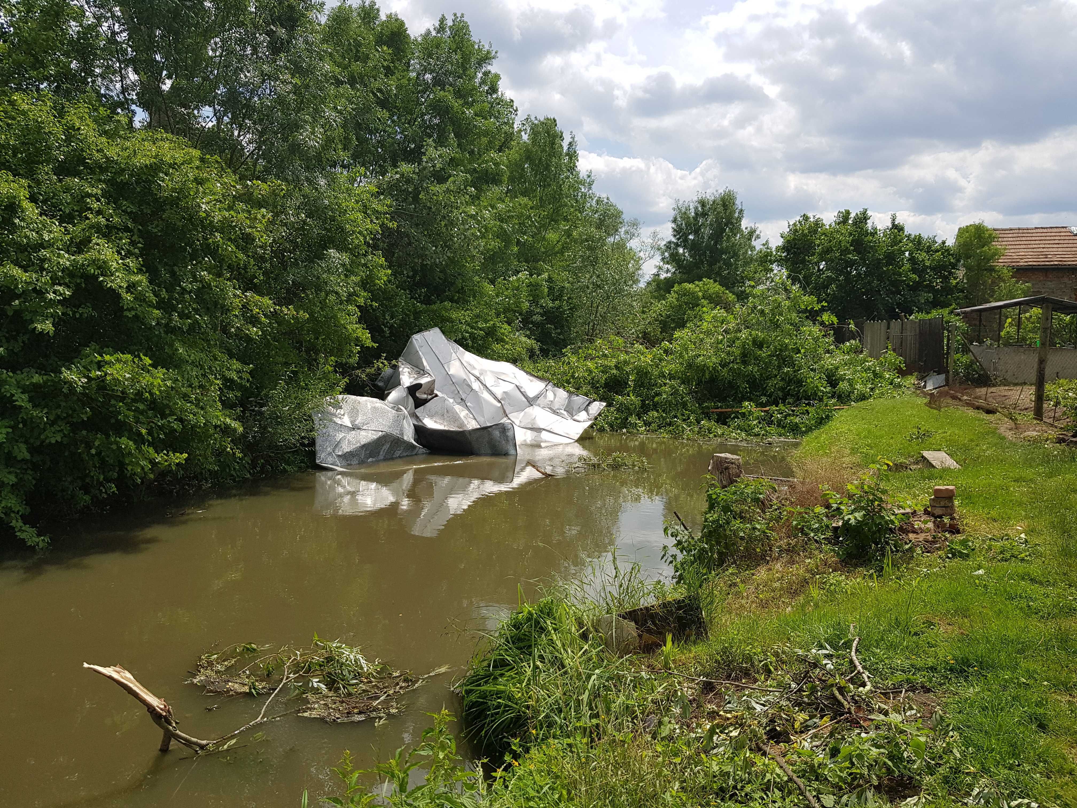

Poničená plechová střecha a polámané stromy na místě průzkumu.
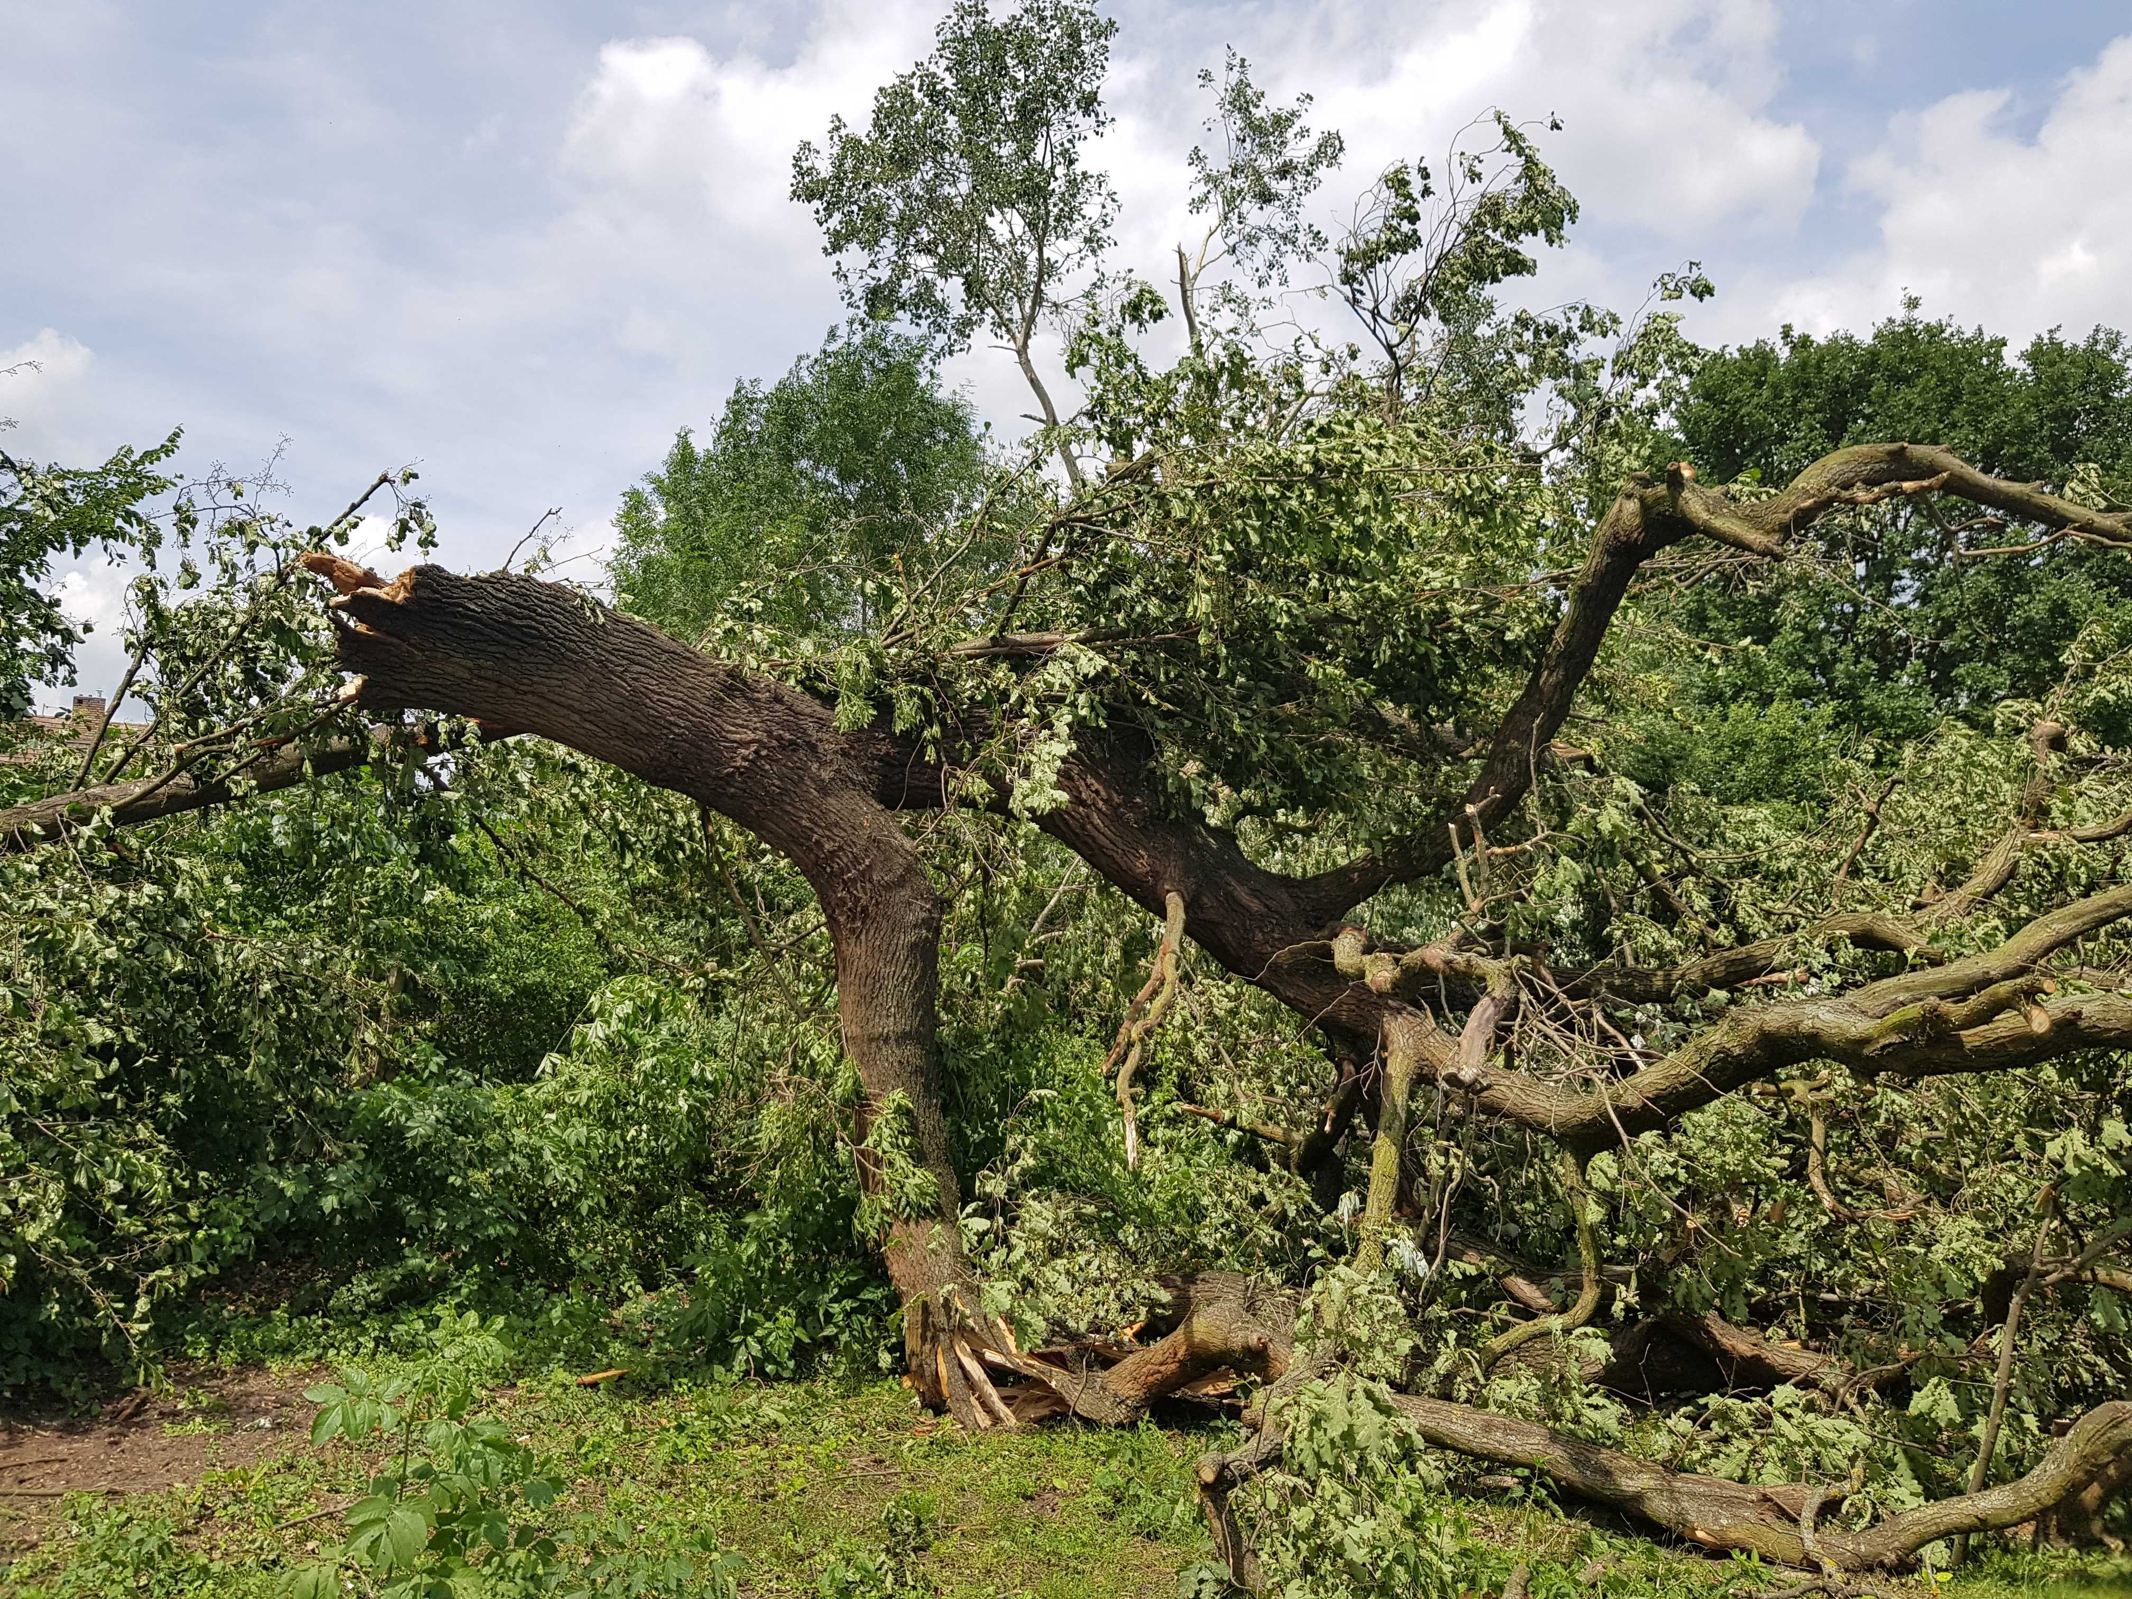

Kontakt:
Monika Hrubalová
Vedoucí tiskového a informačního oddělení
T: 737 231 543
E: monika.hrubalova@chmi.cz

Aneta Beránková
Tiskové a informační oddělení
T: 735 794 383
E: aneta.berankova@chmi.cz

Jan Doležal
Tiskové a informační oddělení
T: 724 342 542
E: jan.dolezal2@chmi.cz

